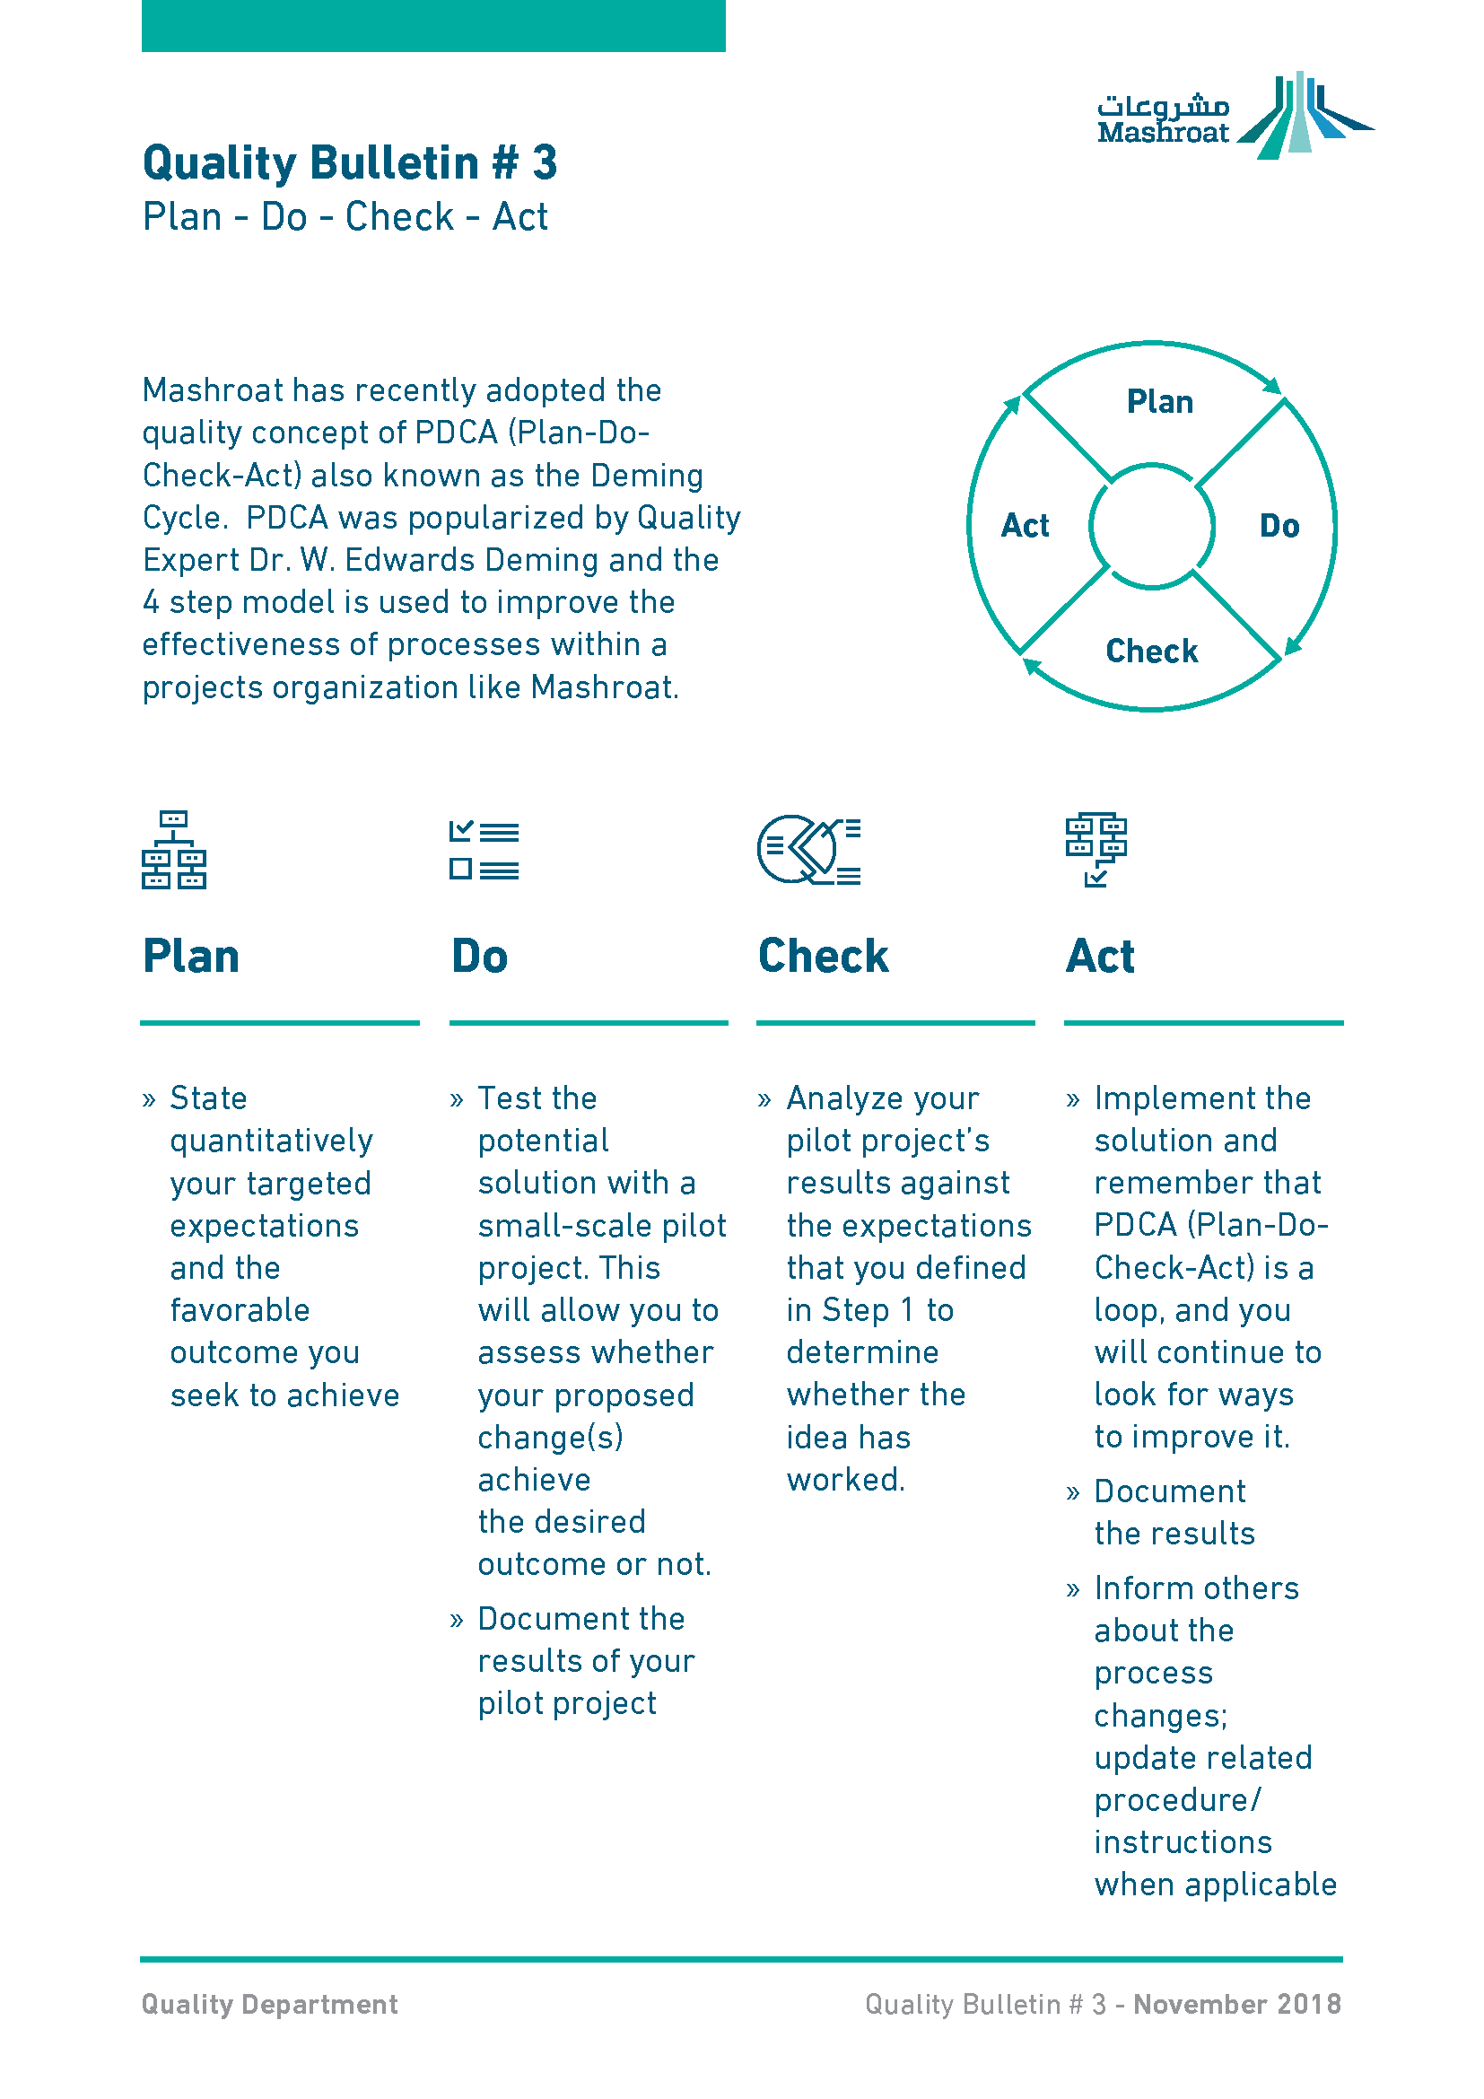

اعتمدت XXXXXXXX مفهوم الجودة القائم على التخطيط والتنفيذ والمراجعة واتخاذ الإجراءات، والمعروف أيضًا باسم "دورة ديمنغ". قام خبير الجودة الدكتور إدواردز ديمنغ بتعميم مفهوم دورة "التخطيط والتنفيذ والمراجعة واتخاذ الإجراءات"، ويُستخدم نموذج الخطوات الأربع لتحسين فعالية العمليات في الجهة المختصة بالمشروع، مثل XXXXXXXX.

|  |  |  |  |
| --- | --- | --- | --- |
|  |  |  |  |
| **التخطيط** | **التنفيذ** | **التحقق** | **اتخاذ الإجراءات** |
| * حدد توقعاتك المستهدفة والهدف الذي تتطلع لتحقيقه بشكل كمّي | * اختبر الحل المحتمل من خلال مشروع تجريبي محدود النطاق. سيسمح لك ذلك بتقييم مدى نجاح التغييرات المقترحة في تحقيق النتيجة المرغوبة. * وثّق نتائج مشروعك التجريبي | * حلل نتائج المشروع التجريبي مقارنة بالتوقعات التي حددتها في الخطوة 1 كي تعرف مدى نجاح الفكرة | * نفّذ الحل وتذكر أن دورة التخطيط والتنفيذ والمراجعة واتخاذ الإجراءات متكررة، وستبحث باستمرار عن وسائل لتحسينها. * وثّق النتائج * أطلع الآخرين على التغييرات في العملية وحدّث التعليمات/الإجراءات ذات العلاقة عند الاقتضاء |